**ТЕХНИЧЕСКИ УНИВЕРСИТЕТ – СОФИЯ**

**ФАКУЛТЕТ ПО КОМПЮТЪРНИ СИСТЕМИ И ТЕХНОЛОГИИ**

**Катедра “** **Компютърни системи”**

**Дипломна работа**

**Тема:** **Софтуерна система за разпределяне и съставяне на дипломни задания**

**Изготвил: Стефан Николов Петров**

**Факултет: КСТ**

**Фак. №: 121314032**

**Проверил:** **гл. ас. д-р Антония Ташева**

* заглавна страница;
* утвърдено дипломно задание;
* съдържание;
* увод;
* изложение на дипломната работа по глави;
* заключение;
* списък на използвани литературни източници;
* приложения.

Съдържание

Увод 3

Глава 1. Анализ на подобни системи. Цели и задачи. 4

Глава 2. Обзор на използваните технологии. 5

2.1 ASP.NET MVC 5

2.1.1 ASP.NET MVC 6

2.1.2 Изглед (View) 6

2.1.3 Модел (Model) 7

2.1.4 Контролер (Controller) 7

2.2 C# 8

2.3 MS SQL - база данни 9

2.3.1 Релационна база данни 9

2.3.2 Отношение 9

2.3.3 Нормализация на базата данни 10

2.4 jQuery 12

2.5 CSS 13

Глава 3. Проектиране на системата. 14

3.1 Съставяне на моделите за базата данни 14

3.2 Съставяне на хранилище за елементите на базата (repository) 15

3.3 Създаване на слой с услуги (Service layer pattern) 16

3.4 Създаване на подходящи контролери и изгледи 17

3.4.1 Регистрация на потребители 18

3.4.2 Избор на роли в приложението 18

3.4.3 Управление на дипломни задания от преподавателя 21

Глава 4. Програмна реализация. 22

Ръководство на потребителя 23

Заключение 24

Списък на използвани литературни източници 25

Приложения 26

# Увод

Уводът съдържа резюме на дейностите извършени от дипломанта в процеса на дипломното проектиране.

Управление на дипломните задания (менажиране)

Лесен избор на дипломна работа

Намиране на подходящ ръководител или различни преподаватели за консултации

Повечето избори стават от сайт със статични теми като този

https://www.fmi.uni-sofia.bg/lecturers/softeng/milenp/42243543c438-437430-43443843f43b43e43c43d438-44043043143e442438

# Анализ на подобни системи. Цели и задачи.

# Обзор на използваните технологии.

## ASP.NET MVC



**ASP.NET** е новото поколение уеб рамка (framework), разработена от Microsoft. За първи път е публикуван през януари 2002 година с версия 1.0 на .NET Framework, и е наследник на Microsoft Active Server Pages (ASP) технология, но да не се бърка, че не е подобрена версия на ASP. ASP.NET е изградена въз основа на Common Language Runtime (CLR), което позволява на програмистите да пишат ASP.NET код като използват .NET език по избор. За първи път е публикуван през януари 2002 година с версия 1.0 на. NET Framework, и е най-успешен наследник на Microsoft Active Server Pages (ASP) технология.

ASP.NET цели производителност спрямо останалите скрипт-базирани технологии (включително класическия ASP) като компилира сървърно кода в един или повече DLL файлове на Уеб сървъра. Тази компилация става автоматично когато страницата бива заредена за пръв път (което от своя страна означава, че програмистът не трябва да изпълнява отделни компилации за страниците). Тази характеристика осигурява лекота на разработване предлагана от скриптовите езици с производителността на бинарните операции. Трябва да се има предвид обаче, че самата компилация може да причини забележимо забавяне при потребителя когато редактираната страница бива изискана за пръв път от Уеб сървъра, но това забавяне не би се появило отново преди следваща промяна.

ASP.NET предлага три рамки за създаване на уеб приложения: Web Forms, ASP.NET MVC, и ASP.NET Web Pages. И трите рамки са стабилни и добре развити, и с всяка от тях могат да се създадат големи уеб приложения. Всички рамки предоставят навсякъде предимствата и характеристиките на ASP.NET.

### ASP.NET MVC

**ASP.NET MVC** е платформа, създадена от Microsoft, която служи за изработване на уеб приложения, използвайки модела **Model-View-Controller** (MVC). Платформата използва C#, HTML, CSS, JavaScript и бази данни. ASP.NET MVC е съвременно средство за изграждане на уеб приложения, което не замества изцяло уеб формите. Платформата включва нови тенденции в разработката на уеб приложения, притежава много добър контрол върху HTML и дава възможност за създаване на всякакви приложения. ASP.NET MVC може да бъде много лесно тествана и допълвана, защото е изградена от отделни модули, които са изцяло независими едни от други. Чрез платформата се създават цялостни приложения, които се стартират, а не единични скриптове (като при PHP например).

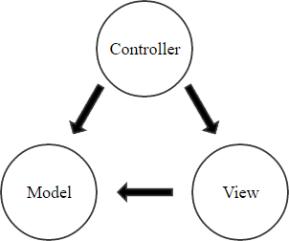

Фигура 2‑1 Схема на Модел-Изглед-Контролер

### Изглед (View)

Изгледите са тези, които определят как ще бъде визуализиран потребителският интерфейс (UI) на приложението. В ASP.NET MVC се поддържат средства (engines) за генериране на изгледи.

Когато потребител взаимодейства с изглед, данните се предават от изгледа до метод за действие, който от своя страна може да създаде друг изглед. Едно MVC приложение може да има няколко контролери, всеки от които може да съдържа множество методи за действие, а всяко действие може да създаде различен изглед. Изгледите са организирани в папки, като името им се определя от това на свързания контролер.

### Модел (Model)

Моделът представлява част от приложението, което реализира домейн логиката, също известна като бизнес логика. Домейн логиката обработва данните, които се предават между базата данни и потребителския интерфейс. Например, в една система за инвентаризация, моделът отговаря за това дали елемент от склада е наличен. Моделът може да бъде част от заявлението, което актуализира базата данни когато даден елемент е продаден или доставен в склада. Често моделът съхранява и извлича официална информация в базата данни.

Изглед модел (ViewModel)

Изглед модела позволява да се оформят няколко изгледа от един или повече модела от данни или източници в един обект. Този модел е оптимизиран за потребление и изпълнение.

### Контролер (Controller)

Контролери са класове, които се създават в MVC приложението. Намират се в папка Controllers. Всеки един клас, който е от този тип, трябва да има име завършващо с наставка "Controller". Контролерите обработват постъпващите заявки, въведени от потребителя и изпълняват подходящата логика за изпълнение на приложението. Класът контролер е отговорен за следните етапи на обработка:

* Намиране и извикване на най-подходящия метод за действие (action method) и валидиране, че може да бъде извикан.
* Взимане на стойности, които да се използват като аргументи в метода за действие.
* Онстраняване на всички грешки, които могат да възникнат по време на изпълнението метода за действие.
* Осигуряване на клас WebFormViewEngine по подразбиране за отваряне на страници с изглет от тип ASP.NET.

Контролера е клас който се наследява от базовия клас System.Web.Mvc.Controller. Всеки публичен метод в контролера е показан като "controller action". Ако искаме даден метод да не бъде извикан, трябва да сложим "NonAction" атрибут върху неговото име. По подразбиране "Index()" действието е извикано за контролера, когато друго такова не е изрично упоменато.

## C#

C# е език от високо ниво, който прилича на Java и C++ и донякъде на езици като Delphi, VB.NET и C. Всички C# програми са обектно-ориентирани. Те представляват съвкупност от дефиниции на класове, които съдържат в себе си методи, а в методите е разположена програмната логика инструкциите, които компютърът изпълнява. В днешно време C# е един от най-популярните езици за програмиране. На него пишат милиони разработчици по цял свят. Тъй като C# е разработен от Майкрософт като част от тяхната съвременна платформа за разработка и изпълнение на приложения .NET Framework, езикът е силно разпространен сред Microsoft-ориентираните фирми, организации и индивидуални разработчици. Езикът C# и платформата .NET Framework се поддържат и контролират от Microsoft, но постепенно се отварят и за външния свят чрез миграция към отворен код с усилията на .NET фондацията (www.dotnetfoundation.org) стартирала през 2014 г. Поради години наред затворено развитие на езика C# и .NET платформата останали големи световни софтуерни корпорации като Google, Apple, IBM, Oracle и SAP базират своите решения на Java или други платформи и не използват C# като основен език за разработка на своите продукти. Езикът C# се разпространява заедно със специална среда, върху която се изпълнява, наречена Common Language Runtime (CLR). Тази среда е част от платформата .NET Framework, която включва CLR, пакет от стандартни библиотеки, предоставящи базова функционалност, компилатори, дебъгери и други средства за разработка. Благодарение на нея CLR програмите са преносими и след като веднъж бъдат написани, могат да работят почти без промени върху различни хардуерни платформи и операционни системи. Най-често C# програмите се изпълняват върху MS Windows, но .NET Framework и CLR се поддържа и за мобилни телефони и други преносими устройства, базирани на Windows Mobile. Под Linux, FreeBSD, MacOS X и други операционни системи, C# програмите могат да се изпълняват върху свободната .NET Framework имплементация Mono, която обаче не се поддържа официално от Microsoft. Тенденциите са Microsoft постепенно да започне да поддържа C# и .NET под Linux.



## MS SQL - база данни

### Релационна база данни

**Релационна база данни** е тип база данни, която съхранява множество данни във вид на релации, съставени от записи и атрибути (полета) и възприемани от потребителите като таблици. Релационните бази данни понастоящем преобладават при избора на модел за съхранение на финансови, производствени, лични и други видове данни.

Софтуерът, който се използва за организиране и управление на този вид бази данни се нарича най-общо система за управление на релационни бази данни (СУРБД).

### Отношение

**Отношение** (relationship, в някои източници с това значение е натоварен терминът релация) се нарича зависимост, съществуваща между две таблици, когато записи от първата таблица могат да се свържат по някакъв начин със записи от втората таблица. Три са възможните видове отношения, още известни като кардиналности или кардинални числа (cardinality):

* „едно към едно“ (1:1),
* „едно към много“ (1:N),
* „много към много“ (M:N).

**Отношение „едно към много“**

Отношението от вид „едно към едно“ е налице, когато всеки запис от една таблица е свързан с най-много един запис от втора таблица и всеки запис от втората таблица е свързан най-много един запис от първата таблица. Този вид отношение е специално, защото е единственото, при което двете таблици могат да споделят един общ първичен ключ. Възможно е обаче и първичните им ключове да са различни и отношението да се създава с използване на външен ключ, като първичният ключ на едната таблица, без значение коя, се включи в структурата на другата.

**Отношение „едно към много“**

Отношение „едно към много“ между две таблици съществува тогава, когато един запис от първата таблица, наречена родителска, може да бъде свързан с много записи от втората таблица, наречена дъщерна, но запис от дъщерната таблица може да бъде свързан само с един запис от родителската таблица. Отношението между двете таблици се създава като копие на първичния ключ на родителската таблица се включи в структурата на дъщерната таблица, за която той представлява външен ключ. В литературата се среща и кардиналността „много към едно“ (N:1), която е вариант на „едно към много“. Това е най-често срещаният вид отношение между таблици.

**Отношение „много към много“**

Отношението „много към много“ съществува когато един запис от едната таблица може да се свърже с много на брой записи от втората таблица, и един запис от втората може да се свърже с много на брой записи от първата таблица. За да се създаде на практика това отношение, се използва нова, свързваща или асоциираща таблица, която съдържа копия на първичните ключове на двете таблици. От една страна свързващата таблица представлява сложен първичен ключ на отношението, а от другата страна, всеки от първичните ключове на изходните таблици играе ролята на външен ключ за свързващата таблица.

### Нормализация на базата данни

Нормализацията изпълнява следните задачи:

* Изключване на повтаряща се информация в таблиците.
* Декомпозиция на един типов обект на няколко.
* Минимизиране на аномалиите при съхраняване, изтриване и промяна на данните.
* Създаване на отворена към бъдещи промени структура.
* Създаване на структура, свеждаща до минимум влиянието на структурни изменения върху вече създадени приложения.

Нормализацията, т.е. привеждането в нормална форма, включва набор от практики по отстраняването на повторения сред данните, което от една страна води до икономия на памет и повишено бързодействие, а от друга страна предпазва от аномалии при манипулирането на данните (вмъкване, актуализиране и изтриване) и от загуба на тяхната цялост. В процеса на нормализация се осигурява оптимална структурата на базата от данни, основаваща се на взаимозависимостта между данните. Структурата на таблиците се трансформират, с цел да се оптимизират функционалните зависимости на съставните им атрибути.

Има пет нормални форми (НФ):

* Първа НФ: Премахване на повтарящите се атрибути

За да бъде таблицата в първа нормална форма трябва да са изпълнени следните три условия:

* + В таблицата да няма дублиращи се записи.
  + Таблицата да няма повтарящи се атрибути.
  + Записите в колона или атрибут да са от един и същи тип данни.
* Втора НФ: Отстраняване на многозначните данни

Втора нормална форма (2НФ) гарантира, че всеки атрибут е в пълна функционална зависимост с ключ. Тя се основава на зависимостите в смисъла, че атрибут, който не е част от първичния ключ трябва да бъде зависим от всички негови атрибути. Ако атрибут зависи от един от атрибутите на пурвичния ключ, но не зависи от останалите, той става частично зависим, което нарушава втора нормална форма.

* Трета НФ : Премахване на атрибутите, които не са зависими от ключа

Третата нормална форма (3НФ) проверява за транзитивна зависимост. Транзитивната зависимост е подобна на частичната зависимост по това, че и двете се отнасят до атрибути, които не са напълно зависими от първичният. Зависимостта се зачита като транзитивна когато атрибут1 е зависим от атрибут2, който е зависим от първичният ключ.

* Четвърта НФ : Отделяне на многозначните зависимости

Чрез четвъртата нормална форма (4НФ), от два независими атрибута се създава първичен ключ чрез трети атрибут. Но, ако двата атрибута не могат еднозначно да определят информацията без трети атрибут, тогава дизайнът нарушава четвъртата нормална форма.

* Пета НФ : Отделяне на семантично свързаните многозначни зависимости

Петата нормална форма (5НФ) осигурява метод за проектиране на сложни отношения свързани с многобройни (обикновено три или повече) обекти. Удовлетворяването на изискванията на третата нормална форма обикновено е достатъчно.

Нормализацията на базата данни трябва да се преразгледа внимателно и задълбочено за всяка нова таблица, която се разработва. Решенията, които се взимат по време на фазатаба на изработване на дизайна играят съществена роля при цялосната цена (време), използваемост и ефективност на крайното приложение. Също така е добре да се преразгледа денормализацията на базата, за да се направи финна настройка на приложението, когато то се разрастне и се увеличи потреблението.

## jQuery



**JQuery** е една от най-известните и най-използваните библиотеки, алтернатива на **JavaScript**, публикувана в началото на 2006 от Джон Резиг. В основата си jQuery опростява достъпа до всеки елемент на дадена уеб-страница, като по този начин позволява лесно изграждане на динамична функционалност в страниците. JQuery е създаден с цел да промени начина, по който се пише JavaScript. Синтаксисът му е сравнително лесен за научаване и употреба, а възможностите и гъвкавостта на jQuery подпомагат за изключителни резултати. Поддържа се от всички съвременни браузъри, което е още една от многото причини за голямата му популярност.

JQuery е безплатна библиотека с отворен код, лицензиран под MIT лиценз. JQuery се използва в 55% от 10000-те най-посещавани сайтове, което я прави най-популярната JavaScript библиотека днес

JQuery архитектурата позволява на разработчиците да създават приставки (plug-in), като по този начин разширяват нейната функционалност. В момента има на разположение в интернет над 16 хиляди jQuery приставки, които обхващат широк спектър от функционалности, като помощни приложения тип Ajax, уеб услуги, мрежови масиви от данни, динамични списъци, XML и XSLT инструменти, drag and drop приложения, събития, управление на бисквитки, модални прозорци и други.

## CSS

**CSS** е съкращение от **Cascading Style Sheets** и представлява отделен език, съдържащ множество "инструменти", с които може да се промени външния вид на HTML страниците. От определена гледна точка CSS е нещо като "надстройка" на HTML. Официално спецификацията на CSS се поддържа от W3C.



CSS е създаден с цел да бъдат разделени съдържанието и структурата на уеб страниците отделно от тяхното визуално представяне. Преди стандартите за CSS, установени от W3C през 1995 г., съдържанието на сайтовете и стила на техния дизайн са писани в една и съща HTML страницата. В резултат на това HTML кода се превръща в сложен и нечетлив, а всяка промяна в проекта на даден сайт изисквала корекцията да бъде нанасяна в целия сайт страница по страница. Използвайки CSS, настройките за форматиране могат да бъдат поставени в един единствен файл, и тогава промяната ще бъде отразена едновременно на всички страници, които използват този CSS файл.

CSS позволява да се определя как да изглеждат елементите на една HTML страница - шрифтове, размери, цветове, фонове, и др. CSS кодът се състои от последователност от стилови правила, всяко от които представлява селектор, последван от свойства и стойности.

Селекторите се използват за да покажат към кои елементи на HTML документа трябва да бъде прилаган съответният стил. Съществуват много видове селектори. Някои селектори позволяват постигане на динамичност на страницата до определена степен. Например само с помощта на CSS могат да бъдат направени изскачащи менюта, хипервръзки, които при посочване променят цвета си и др.

# Проектиране на системата.

В настоящата дипломна работа ще предложа решение за изграждане на софтуерна система за разпределение и съставяне на дипломни задания. Целта на тази система е да спомогне абсолвентите и ръководителите на дипломни задания, като предложи едно лесно за употреба web базирано приложение.

## Съставяне на моделите за базата данни

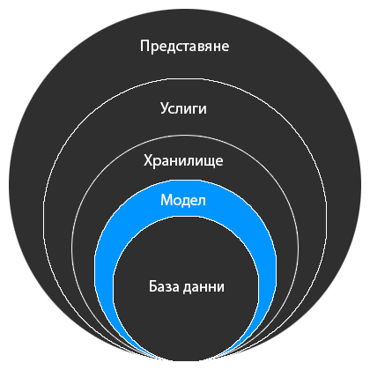

Фигура 3‑1 Мястото на моделите в общата архитектура

При съставяне на план за приложение е необходимо да се поставят солидни основи. В този проект основата е правилно съставената база данни и начина, по който отделните елементи са свързани помежду си.

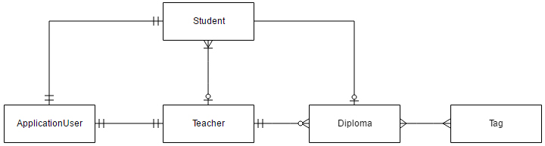

Фигура 3‑2 Схема на обектите за базата данни

Приложение за съставяне на дипломни работи се нуждае от потребител, с който да се извършват операции за идентификация в системата. ApplicationUser е таков модел. То пази в себе си информацията за отделния потребител, като имена, телефон, email и т.н.

Класовете Student и Teacher са класове, в които се запазва допълнителна информация за потребителя. Изнасяйки ги в отделни класове, ще се намали отговорността на ApplicationUser класа и в същото време един потребител може да се възползва от архитектурата и на двата класа (един потребител ще може да е и студент и преподавател).

* В класа Student се запазва всякаква информация касаеща отделния студент (факултетен номер, коя диплома е избрал).
* Класът Teacher се съдържат полета с информация за конкретен учител. В този клас се записват дипломите, които преподавателя е добавил, както и студентите, които е поел като дипломанти.

Класът Diploma има за цел да пази информация за индивидуална диплома, като полета за заглавие, съдържание, дата на задаване, както и служебна информация за дипломата, която да бъде използвана в логическата част на приложението.

Класът Tag представлява ключова дума, която да определя дипломната работа и да съдържа проста информация като име, дата на създаване, както и дипломи, които използват този таг. Тези модели могат да се използват и за определяне на сферите на интерес (технологиите), с които даден преподавател е обвързан/запознат.

## Съставяне на хранилище за елементите на базата (repository)

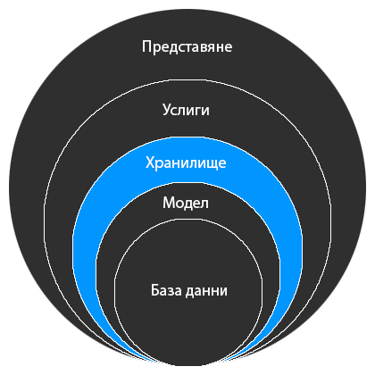

Фигура 3‑3 Хранилището (repository) като част от системата

Използвайки repository pattern, отделяме основната част на приложението (web частта) от базата данни. Тестване на бизнес логиката става по-лесно, като по този начин не сме зависими от базата данни и можем да работи отделно от вида и типа й. Улеснява се достъпът до ресурсите, когато имаме достъп до тях от няколко места, като прилага консистентни правила и логика за работа. Този шаблон улеснява поддръжката и разчитането на кода като разделя бизнес логиката от данните и услугите.

В този слой се дефинират някои основни действия свързани с моделите като:

* Връщане на всички елементи от даден тип (модел или таблица от базата данни)
* Взимане на запис по ключ от базата данни
* Добавяне на елемент от даден тип към базата данни
* Изтриване на елемент от базата данни (маркиране на елемента като изтрит и пълно изтриване)
* Записване на промените по базата данни

## Създаване на слой с услуги (Service layer pattern)

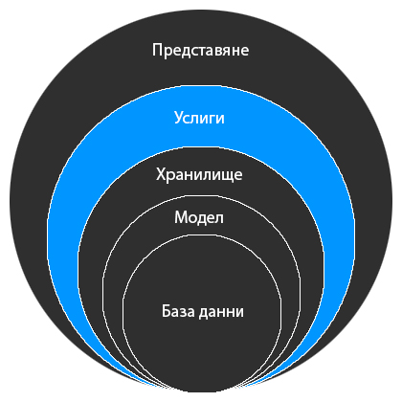

Фигура 3‑4 Мястото на слой услуги в архитектурата на приложението

**Service layer** е модел, прилаган при дизайн ориентиран към услугите, и има за цел да ги организира, в рамките на едно общо място като логически слоеве. Услуги, които се категоризират с определена функционалност обуславят един слой. Това помага за намаляване на сложността на управлението на слоевете на услуги, тъй като услугите, които принадлежат към един и същи слой адресират по-малък набор от дейности.

Употребата на услуги (services) улеснява допълнително работата с данните, както и компонентното тестване (unit testing) на контролерите на web приложението. Достъпът през service дава възможност за настройка на върнатата информация според нуждите на приложението (например сортиране по име на студентите).

Услугите, които са необходими са директно свързани с типовете модели, които има приложението.

Услуга за операции с дипломи, трябва да има някои фундаментални операции като:

* Избиране на диплома по ID
* Избиране на всички дипломи
* Избиране на дипломи принадлежащи на даден преподавател

Услугата за работа с преподаватели, трябва да има следните операции:

* Избор на преподавател по ID
* Избор на преподавател по ID на потребителския модел (ApplicationUser)
* Добавяне на диплома към колекцията от дипломи на преподавателя
* Добавяне на студент към колекцията от дипломанти на преподавателя

Услуга за работа със студенти, трябва да има следните операции:

* Избор на студент по ID
* Избор на студент по ID на потребителския модел (ApplicationUser)
* Избор на студент по факултетен номер

Услуга за работа с таг, трябва да има следните операции:

* Избор на таг по ID
* Избор на таг по име
* Добавяне на таг

## Създаване на подходящи контролери и изгледи

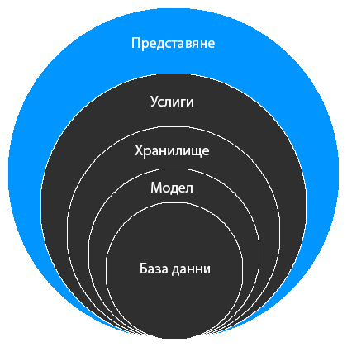

Фигура 3‑5 Мястото на контролерите и изгледите като представителен слой на приложението

За да могат да се избера подходящи контролери за приложението е необходимо да се изследват целите на самото приложение. То има няколко основни изисквания като:

* Приложението трябва да може да поддържа регистрации
* Трябва да има потребители от различни роли (администратори, студенти, преподаватели)
* Всеки от типовете потребители има свой задачи (действия), които може да изпълнява

### Регистрация на потребители

За да се регистрира нов потребител, web приложението може да използва предоставената от Microsoft архитектура. Класовете, които се използват на готово, включват основна информация за потребителите. В това число и контролер за управление на потребителя. Процесите по регистрация и вход са основни за всяко едно приложение, което желае да има разделение и различни функционалности за отделни посетители.

За да могат да се използват, готовите класове трябва да бъдат разширени за нуждите на приложението. Тъй като основната задача на проекта е да се улесни процеса на избор на диплома от абсолвентите, при регистрирането на потребител е подходящ момент за създаването на обект от тип студент, които да е обвързан с новия потребител.

### Избор на роли в приложението

Приложението трябва да има основни роли. Потребители, които да управлява самото приложение (**администратори**). Тези потребители са няколко за целия проект. За създаване на тази функционалност трябва да има контролер, които да бъде достъпен само за тях (администраторите на системата). Функционалностите, които са необходими да има, са промяна на част от потребителската информация и промяна на правата на останалите потребители (студенти, преподаватели). Тези потребители са подходящи и да играят роля на най-високо ниво в управлението на цялостния процес по избиране и удобрение на дипломна работа (удобрение на дипломата от декана на факултета).

Приложените трябва да има потребители от тип студенти. Студентите са уникални потребители със способността си да избират вече създадени дипломи. Потребителите от този тип ще могат да разглеждат списъци с дипломни работи, сортирани по различни показатели. Студентите ще могат да избират тема по части от име, по различни технологии или по даден преподавател. По този начин самия процес по намиране на подходяща диплома се улеснява и автоматизира.

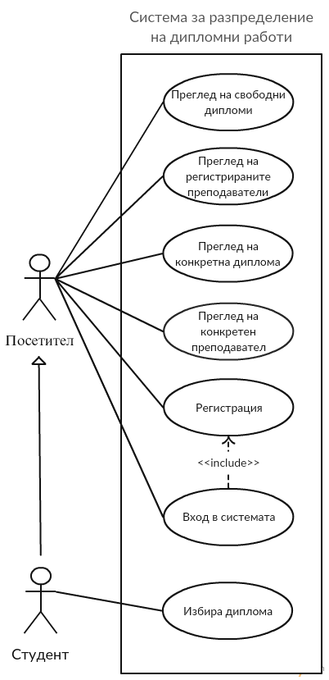

Фигура 3‑6Use case диаграма на посетител и студент

На фиг. 3-1 е представена use case диаграма на система за разпределение и съставяне на дипломни работи за посетител и студент. Представени са основните действия, които могат да се извършат от регистрираните и не регистрираните потребители. На фигурата се вижда, че системата трябва да може да се използва и като источник на информация. Не регистрираните потребители могат да разглеждат дипломи и теми предоставени от конкретен преподавател, но само след регистрация потребителя (в случая студента) може да избере конкретна тема като желана от него/нея за изработване.

Приложените трябва да има потребители от тип преподаватели, които да създават дипломни теми. Тези потребители трябва да могат да променият своите задания, както и да ги изтриват. Също така преподавателите трябва да могат да удобряват или не дипломни теми, предложени от даден студент, като удобрените теми се дават на следващото ниво за удобрение, а не удобрените теми трябва да се преразгледат.

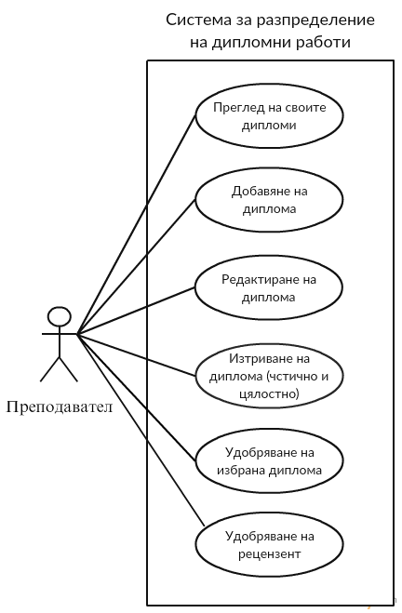

Фигура 3‑7 Use case диаграма за преподавател

На фиг. 3-2 е показана use case диаграма за потребител от тип преподавател. Показани са основните функции, които може да извърши преподавателя.

### Управление на дипломни задания от преподавателя

Процесът на управление на дипломни задания трябва да е сравнително лесен. Всеки преподавател трябва да може да създава, редактира и удобрява своите задания с няколко натискания на бутони. За целта цялата логика по тези процеси трябва да се разположи на едно място. Удобрените дипломи трябва да са лесно достъпни и лесно забелязвани. След като дадено задание бива удобрено, то не би трябвало да може да бъде редактирано.

# Програмна реализация.

В тази глава ще разледаме конкретна имплементация на приложени за съставяне и разпределение на дипломни задания. Приложението е направено следвайки съображенията разгледани в предходната глава.

Web приложението е разделено на няколко под проекта всеки, от които е натоварен с определена цел и задача. Проектите са разделени в папки както следва:

* Папка Data:
  + DDS.Data – проект, в който се намира логиката за създаване на базата данни
  + DDS.Common – проект, който съдържа обща логика за класовете (моделите)
  + DDS.Models – проект, в който са описани самите модели
* Папка Services:
  + DDS.Services.Data – тук са разположени всички услуги, както и техните интерфейси
  + DDS.Services.Web – проект, в който са разположени услуги касаещи приложението като кеширане (chache)
* Папка Web:
  + DDS.Web – стартов проект за приложението. Тук се намира цялата логика за обработка на извлечената от базата информация, настройки на приложението (routing), контролерите, изгледите и т.н.
  + DDS.Web.Infrastructure – проект, в който се намира логиката за външни операции използвани в проекта (automapper, docx генератор)
* DDS.Common – е проект отделен за обща логика за цялото приложение. Там се намират константите използвани в кода.

## Създаване на базата данни

За да може едно приложение да е удобно за разширение и поддръжка, е важно да се използват технологии и методи, които са доказано ефективни. За целите на настоящото приложение се използва среда за разработка Visual Studio 2015 Community. Софтуерът е много удобен и позволява използването на най-новото поколение рамки (frameworks).

За създаването на базата данни се използва модела code first, т.е. създаване на моделите преди създаването на самата схема на базата. Visual Studio позволява лесен достъп до настройките на миграциите на проекта, чрез вградената конзола за инсталиране на пакети (**Package Manager Console**). За стартиране на миграциите за приложението се изпълнява следната команда **Enable-Migrations** върху проекта DDS.Data. Тази команда създава папка с име Migrations в проекта DDS.Data, в която се генерират **Configuration.cs** файл, които съдържа логиката за настройка на миграциите, както и информация, с която да се запълни базата при първоначално пускане.

В папката Migrations се помещава и файловете с логиката по създаване на базата. Тези файлове се създават с командата Add-Migration в конзолата за инсталиране на пакети, но преди това трябва да се създадът моделите, който да бъдат използвани.

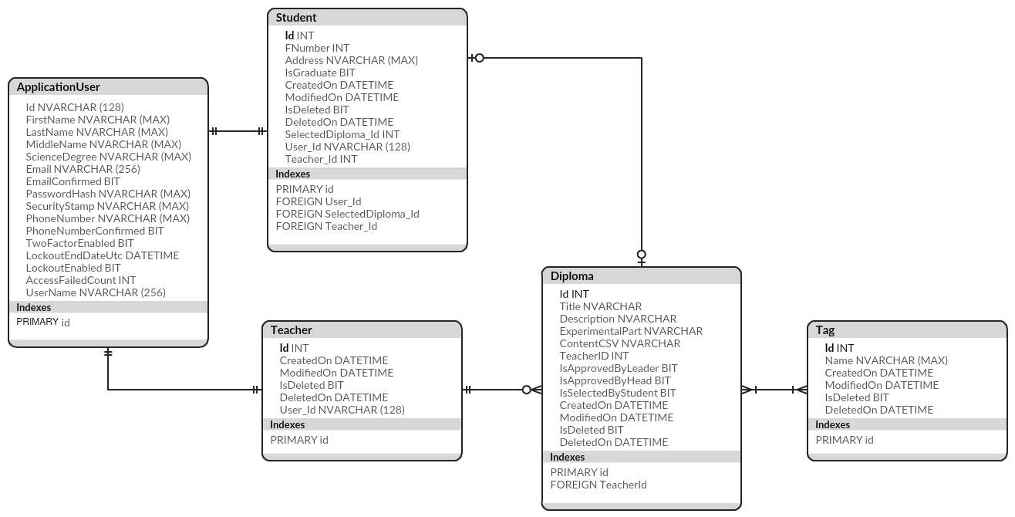

Фигура 4‑1 Схема на базата данни (ERD)

На схемата са изобразени обектите (entities), които ще бъдат използвани в настоящата система.

ApplicationUser – Този модел е наследник от генерирания за нас код. В него са добавени полета за име, през име, фамиля, научни степени, поле за ID на информацията за студент и поле за ID на информация за учител. Този модел се използва от всеки един регистриран потребител. Наследявайки IdentityUser, в този клас се намира и допълнителна информация като email, телефон, информация за вписване, потребителско име.

BaseModel<T> представлява базов модел, в който се намира поле ID за отделните наследници (модели). Имплементира интерфейсите IAuditInfo и IdeletableEntity, чрез който съдържа, дата на създаване, дата на последно модифициране, булево поле за това дали конкретен запис е изтрит, както и дата на изтриване (ако бъде изтрит записа).

Student – е моделът, койти съдържащ информацията за студента необходима за заданиято, както и информация за избраната диплома и служебно булево поле за това дали студента е завършил успешно. Наследява BaseModel<int>.

Teacher – модел, в който са поместени колекции с абсулвенти, дипломи и категории касаещи конкретния ръководител. Класът има конструктор, чиято цел е да създаде в паметта гореспоментатите колекции.

Diploma – модел, който има полета за работа с дипломни задания. Съдържа полета за заглавие, описание, описание на експерименталната част, глави, категории, ръководител и служебни полета за избор от студент, удобрение от ръководител, канцелария и технически сътридник.

Tag – модел, който има поле за име на категорията, както и колекция от дипломи и ръководители обвързани с конкретната категория.

След като тези класове са създадени и се изпълни команда “Add-Migrations Initial” (в Packet Manager Console), се генерира файл с информация за схемата на базата данни. Този файл съдържа промените, които са извършени и стъпките, които трябва да се изпълнят, за да се премине в новото състояние на базата, както и връщането в предишно такова.

Генерираните таблици изглеждат така:

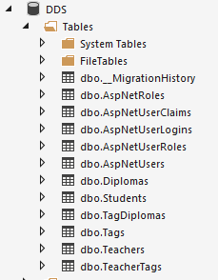

Фигура 4‑2 Таблиците генерирани от така създадените обекти

Таблица MigrationsHistory съдържа информация за състоянието, в което се намира базата, като в нея се запазват последователно извършените миграции. Когато се правят промени по приложението (добавяне на обекти към база) се създава нова миграция с помощта на командата Add-Migration. Данните от обекта се записват във файл с името на миграцията и при обновяване на базата с команда update-database, в тази таблица се записва името на извършената миграция. В случай, че се налага връщане на промените, от тази таблица се взима името на файла с миграцията, която трябва да се изпълни.

Таблиците AspNetRoles, AspNetUserClaims, AspUserLogins, AspUserRoles, AspNetUsers са служебни таблици генерирани от Entity Framework Migrations.

* AspNetUsers представлява таблицата, която съдържа информацията за потребителя. Генерира се от класа ApplicationUser, който е наследник и разширява IdentityUser.
* AspNetRoles съдържа информация за ролите, които един потребител може да получи. Съдържа основен ключ на ролята и име. За целите на тази дипломна работа, са създадени ролите Administrator, Student, Teacher.
* AspUserRoles е междинна таблиза за потребителите и ролите им. Съдържа колони за основен ключ на потребител и основен ключ на роля.
* AspNetUserClaims се генерира от IdentityUserClaim<TKey>
* AspUserLogins се генерира от IdentityUserLogin<TKey>

## Създаване на хранилище

Използването на репоситори позволява разделянето на логиката по извличане на данните и попълването им в моделите от бизнес логиката, която се извършва върху моделите. Бизнес логиката трябва да бъде агностична към данните идващи от слоя за данни. Това позволява смяната на източника, без да се отрази на работата на приложението.

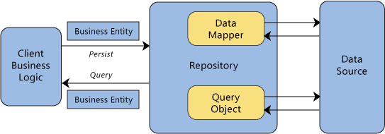

Фигура 4‑3 Репоситори шаблон

В текущата дипломна работа е използван този шаблон. Интерфейсът за хранилището е **IDbRepository{T}.cs** и съдържа следните функции:

* **IQueryable<T> All()** – използва се за извличане на query на всички данни от даден тип без вече изтритите (например студенти).
* **IQueryable<T> AllWithDeleted()** – използва се за извличане на query на всички данни от даден тип включително изтритите.
* **T GetById(TKey id)** – връща обект от даден тип, който бива намерен по ID
* **void Add(T entity)** – функция за добавяне на елемент към базата данни
* **void Delete(T entity)** – функция за изтриване на елемент към базата данни, като маркира елемента за изтрит
* **void UnDelete(T entity)** – функция за премахване на маркера за изтриване на елемент от базата данни
* **void HardDelete(T entity)** – функция за изтриване на елемент към базата данни
* **void Save()** – функция за запазване на промените

Наследявайки и работейки само с IDbRepository{T} можем да усигурим функционалността, която ни дава като интерфейс и по този начин може да се напише конкретна имплементация за различните видове източници на информация. В случая конкретната имплементация е DbRepository<T>, където Т представлява елемент от типа BaseModel<int>.

## Създаване на услуги (services)

Слоят с услуги определя набор от налични операции, които скриват бизнес логиката на приложението. Предназначението на слоя е да намали обвързването и подобри поддръжката на кода. Услугите са разпределени в отделен проект, независим от MVC инфраструктурата. В него се намират услуги за всеки отделен модел.

* **BaseService<T>** - базова услуга, която има за цел да дефинира основни операции върху модели наследяващи BaseModel<int>. Такива модели са Student, Teacher, Diploma, Tag. В тази услуга се намират основните операции върху хранилището като четене, запис и изтриване на модели от базата.
* **DiplomasService** – услуга, предназначена за операции върху дипломните задания.
* **StudentsService** – услуга, предназначена за операции върху студентите.
* **TeachersService** – услуга, предназначена за операции върху преподавателите например добавяне на студент или диплома към колекцията.
* **TagsService** – услуга, предназначена за специфични операции върху категориите (проверка за съществуваща такава)

Основно предимство, което ни предоставя това разделение, е голямото разделение на кода. Тази архитектура е подходяща, както за малъки, така и за значително по-сложни проекти. В случай на нужда от разширение, много лесно може да се добави необходимата логика в определеното за нея място. Добавянето на нови модели от типа BaseModel<int> наследява автоматично операциите за четене и запис.

## Autofac – предназначение и настройки

В софтуерното инженерство **Inversion of control** (**IoC** - инверсия на контрол) е принцип при който част от кода на приложението получава редът на изпълнение на операциите от обща рамка. В софтуерната архитектрура с този принцип се обръща контрола в сравнение с традиционното процедрурно програмиране: в традиционното програмиране кодът, които изразява целта на програмата извиква преизползваеми библиотеки за да извърши някаква основна операция, но чрез inversion of control (IoC) рамката (framework) е тази, която извиква необходимия код за изпълнение. Използва се за повишаване на модулността на приложението и улеснява бъдещи разширения.

В дипломната разработка за извършване на IoC се грижи Autofac. Библиотеката управлява зависимостите между класовете така, че приложението да остане лесно за промяна, когато се разразне по размер и сложност. Постига се чрез третирането на класовете от .Net като компоненти. Autofac има предимство пред други подобни библиотеки със сравнително лесното си прилагане.

Библиотеката, която е инсталирана в дипломната разработка се казва Autofac.MVC5, която зависи и инсталира Autofac библиотеката.

Конфигурацията на Autofac се намира във вайл AutofacConfig, намиращ се в папка App_Start на проекта Web. Класът AutofacConfig изпълнява неща строго специфични за Autofac и неговата интеграция в MVC. В него се намира метод за регистрация на услуги. Целта е инстанцирането на контролерите без празни конструктори, използвайки интерфейси. Това, което ще направи Autofac е да обвърже интерфейси с конкретни имплементации. Когато бива извикан обект от инстанциран интерфейс, библиотеката ще върне обект от съотвената имплементация. Всички услуги на приложението са регистрирани в Autofac чрез подаването на цялото асембли, използвайки един от интерфейсите (в случая IDiplomasService).

var servicesAssembly = Assembly.GetAssembly(typeof(IDiplomasService));

builder.RegisterAssemblyTypes(servicesAssembly).AsImplementedInterfaces();

За да се стартира Autofac е необходимо да се извика методът RegisterAutofac() в Global.asax на приложението по следния начин:

AutofacConfig.RegisterAutofac();

## Създаване на контролери

Системата за създаване и избор на дипломни задания се нуждае от няколко сравнително малки контролера. Контролерите за всеки един от типовете потребители, повишава сигурността и улеснява навигирането из тях. Следвайки предоставената архитектура на MVC, контролерите се намират в проект DDS.Web в папка Controllers.

* **BaseController** – базов контролер, който наследява Controller и добавя обща логика за всички контролери.
* **ManageController** – контролер, който има грижата за промяна на настройките на потребителя (смяна на парола, добавяне на телефон и т.н.)
* **AccountController** – контролер, който се занимава с вписването на потребителите, както и регистрацията на нови такива.
* **HomeController** – контролер, който помещава основните действия (actions), които може да извърши един посетител (посещаване на началната страница, показване на списък с дипломи, детайли за определена диплома, избиране на задание от студент, показване на списък с ръководители и детайли за определен такъв)
* **ManageDiplomasController** – контролер, който се занимава с логика по операциите необходими на ръководител за създаване и редактиране на дипломи, изтриване (маркиране за изтрити и пълно изтриване) на задания, както и удобряване на задания избрани от студенти.

Създаване контролери, защо как ползи

## Създаване на изгледи-модел

## Създаване на изгледи

Изгледът представлява скрип, чрез който приложението разбира какво да се визуализира на екрана. Намират се в папка Views на основния проек DDS.Web. MVC конвенцията казва, че имената на изгледите трябва да отговарят на имената на методите в контролерите, които ги извикват т.е. когато се извика метод от даден контролер от тип ActionResult, изгледа, който трябва да се визуализира, се намира в папка с името на контролера именован по същия начин, както извикания метод. Приложението разполага с един основен изглед _Layout, намиращ се в папка Shared. Целта на изгледа е да покаже основните части на Web приложението, които се повтарят на всяка страница като навигация и footer. В изгледа се извиква метод @RenderBody(), който има за цел да визуализира конкретен изглед в себе си.

* Account/Register - Изглед на формата за регистрация на нов потребител. Състой се от полета за въвеждане на информация за потребителя като имена, email, потребителско име и парола. Използва изглед-модел RegisterViewModel. При подаване на попълнената информация се извиква метод Register от контролер Account, който проверява въведената информация и при правилно попълнени полета създава нов потребител от тип ApplicationUser. При въвеждане на невалидна информация, на екрана се показват съответните насочващи потребителя съобщения.
* Account/Login – Изглед, който позволява на потребители да влезнат в своя профил чрез подаване на потребител и парола. При подаване на информацията се извиква метод Login от контролер Account. При не правилно въведена информация на екрана се изписват съответните съобщения за грешка.
* Home/Index – Стартов изглед за приложението. Представлява статична страница с информация за процеса по изработка на дипломи работи.
* Home/Diplomas – Изглед, който визуализира дипломите подадени му от контролера. Използва CommonDiplomaViewModel. От този списък с дипломи студентите могат да изберат конкретна диплома, което води до изглед за детайли на дипломно задания.
* Home/Details – Изглед, показващ детайлите за дипломна работа.

## Automapper – настройки и приложение

В проекта DDS.Web.Infrastructure е разположена библиотеката Automapper

Конфигурация

В папка Mapping се намира интерфейс IMapFrom<T> с помоща, на който се определя кои класове могат да бъдат мапнати? Когато е необходимо един изглед-модел да бъде „преведен“ от даден обект, било то от източника на данни (базата данни) или от друг изглед-модел, той трябва да наследи интерфейса IMapFrom<T>, където Т е типът на източника на информация. За да се извърши обратна връзка е създаден интерфейс IMapTo<T>.

Помощният интерфейс IHaveCustomMapping дава възможност за изпълняване на специфичен мапинг. Automapper позволява автоматично мапване на полетата с еднакви имена на желаните класове. Прилагайки IHaveCustomMapping към целевия клас (например изглед-модел) и имплементирайки функцията CreateMappings, се позволява мапване на полета с различни имена и прилагане на прости операции върху данните преди записване.

Класът AutoMapperConfig събира всички класове, които има в подаденото му асембли чрез рефлекция, извича тези, които наследяват IMapFrom<T> и IHaveCustomMapping и им закача мапинг?. Асемблито, което се подава е на текущото приложение. Подавайки го, automapper разбира от къде да вземе всичките публични типове (класове), които наследяват кореспоменатите интерфейси. Този процес се намира в Global.asax:

var autoMapperConfig = new AutoMapperConfig();

autoMapperConfig.Execute(Assembly.GetExecutingAssembly());

Поможния клас IQueryableExtensions е разширение на възможностите на типа IQueryable, като единствения метод, които е необходим е IQueryable<TDestination> To<TDestination>. Целта на този метод е да премахне ограничението, което Automapper налага в инсталираната версия.

public static IQueryable<TDestination> To<TDestination>(this IQueryable source, params Expression<Func<TDestination, object>>[] membersToExpand)

{

return source.ProjectTo(AutoMapperConfig.Configuration, membersToExpand);

}

С така дефинирания клас не се налага подаване на конфигурацията на библиотеката всеки пък, когато използваме Automapper и инсталирането му в Web проекта.

## Генериране на Docx файлове

Генерерирането на *.docx файлове се усъществява с помощта на библиотеката DocX. Процесът изисква шаблонен файл, в който се намират текстови константи. Тези контейнери биват заместени с извлечените от базата информация.

# Ръководство на потребителя

# Заключение

Заключението резюмира основните характеристики и особености на представеното инженерно решение, неговите предимства и недостатъци, резултатите от експериментите, тяхната инженерна трактовка и предложения за по-нататъшна работа върху решаването на зададения проблем.

# Списък на използвани литературни източници

# Приложения

Приложенията съдържа изходен текст на програми, формати на структури от данни, екранни форми, получени резултати, електрически схеми, графични оригинали на печатни пратки, справочни данни и др.